1. EJERCICIOS VARIABLES Y TIPOS DE DATOS

Ejercicio 1. Declaración y uso de variables.
Crea un programa que declare variables de distintos tipos y muestre sus valores.

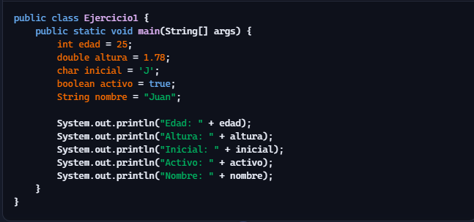

Ejercicio 2. Conversión entre tipos de datos
Escribe un programa que convierta un número entero a double y luego a String.
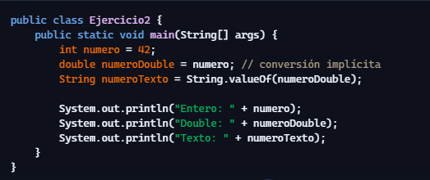

Ejercicio 3. Entrada de datos con Scanner
Pide al usuario su nombre, edad y si está activo.
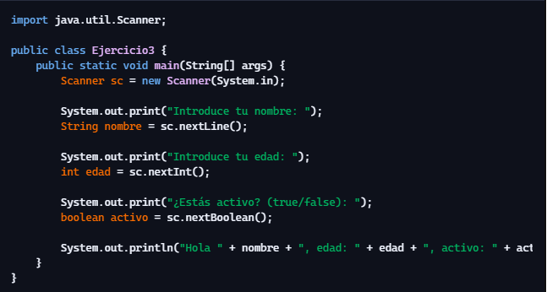

Ejercicio 4. Operaciones con variables numéricas
Calcula el área de un círculo usando un radio almacenado en una variable.
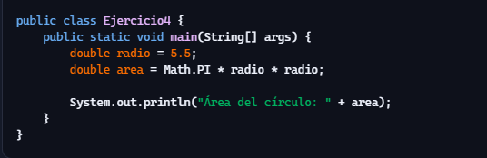

Ejercicio 5. Intercambio de valores entre variables
Intercambia los valores de dos variables sin usar una tercera.
